I denne oppgaven valgte jeg å lage en kode som tillater å gjøre om kryptokurser i euro til NOK. Personlig bruker jeg Kraken kryptobørs fordi den har et mye større utvalg av krypto, samt at gebyrene er mye lavere enn hos norske børser som Firi. Kraken er en internasjonal børs som opererer i USD og EUR. Likevel har jeg en bedre følelse når jeg opererer med NOK som utgangspunkt. Jeg starter med et utvalg av kryptovalutaer, selv om Kraken har over 200 kryptovalutaer tilgjengelige.
Hvordan finner vi URL til Kraken?
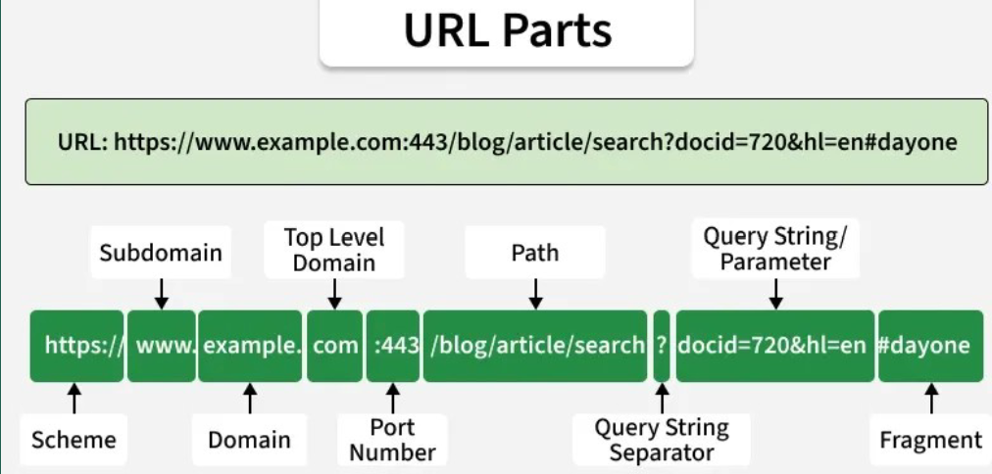
Kraken API-dokumentasjon i søkemotoren førte meg til denne nettsiden:
Exchange API reference - Kraken Developers
Jeg gikk inn på guides / exchange overview. Under Markets Base URL (REST) står det at domenet for Spot er [https://api.kraken.com](https://api.kraken.com). Vi velger REST fordi tilkoblingsmodellen er basert på request/response (forespørsel/svar). En enkel kode trenger en enkel protokoll. Portnummeret er skjult (men det finnes der), og det brukes automatisk når URL-en starter med https://, siden den da rutes til port 443.
Under workflows leser vi at markedsdata fungerer på offentlige endepunkter, så ingen API-nøkkel er nødvendig. Videre står det at man bruker GET-metoden for å hente data fra REST API-et. /0/public/ er den faste stien for alle funksjoner. Endepunktet avhenger av hva slags info vi skal ha.
Så langt ser URL-en vår slik ut:
[https://api.kraken.com/0/public/](https://api.kraken.com/0/public/)
Siden vi ikke trenger en API-nøkkel for markedsdata, hopper vi over overskriften Authentication og går til Integration. Vi velger REST overview, som er den foretrukne protokollen, og deretter Market Data fra API-organiseringen. Ticker står for sanntidspris for et gitt valuta-/kryptopar. Derfor går vi videre til Get Ticker Information.
Bash
curl --request GET \
--url 'https://api.kraken.com/0/public/Ticker?asset_class=forex'
Fra eksemplet på en URL ser vi at endepunktet for denne dataklassen er Ticker, som vi kan legge til i URL-en:
[https://api.kraken.com/0/public/Ticker](https://api.kraken.com/0/public/Ticker)
Neste steg er å finne parameteren. For å hente prisen på et spesifikt kryptopar mot Euro, bruker vi pair-parameteren:
[https://api.kraken.com/0/public/Ticker?pair=](https://api.kraken.com/0/public/Ticker?pair=)...
På nettsiden står det at valutaparet for Bitcoin og Euro er XXBTZEUR. Dette legges til URL-en som en parameter:
[https://api.kraken.com/0/public/Ticker?pair=XXBTZEUR](https://api.kraken.com/0/public/Ticker?pair=XXBTZEUR)

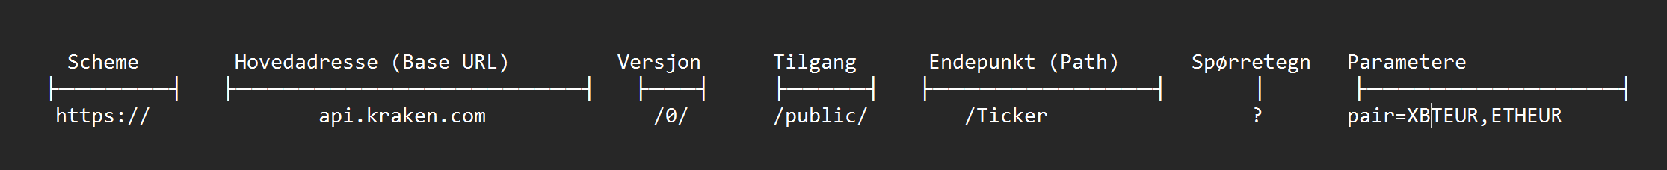
Hvordan finner vi URL til ExchangeRate-API?
ExchangeRate-API for å skaffe informasjon om EURO/NOK forholdet da denne siden tilbyr en enkel og gratis løsning. Jeg startet med å opprette en bruker og hente ut en personlig API-nøkkel (som jeg senere lagret trygt i en .env-fil under navnet EXCHANGE_API_KEY).
I dokumentasjonen deres fant jeg ut hvordan forespørslene (requests) er strukturert for å motta en GET respons
GET https://v6.exchangerate-api.com/v6/YOUR-API-KEY/latest/USD
Dermed ble den fullstendige URL-en for forespørselen stående slik i koden min:
[https://v6.exchangerate-api.com/v6/](https://v6.exchangerate-api.com/v6/){api_key}/latest/EUR
Ved å bruke GET-metoden henter koden ut en JSON-pakke hvor jeg kan hente ut nøyaktig den verdien jeg trenger under conversion_rates["NOK"].

